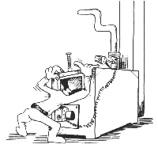
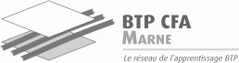

Section METI Maintenance en équipement thermique individuel
Programme de formation technique

1/ Utilisation du multimètre et de la pince ampéremètrique
- Mesures de tension, intensité, résistance

Fiches de sécurité maintenance

2/ Chaudière gaz à brûleur atmosphérique et à pré-mélange complet.
- Etude de fonctionnement sur différents modèles
- Mesure du débit gaz, tirage, combustion et CO ambiant.

3/ idem + brûleur gaz soufflé

4/ Câblage électrique.
- Monophasé sur tableau domestique
- Triphasé sur armoire

5/ Brûleur fuel
- Etude de fonctionnement et analyse de combustion avec deux modèles d’analyseur.
- Flamme jaune et bleue
6/ Régulation
- Paramétrer une pente par droite ou coefficient
- Câblage complet
- Action proportionnelle et intégrale
- Vannes trois et quatre voies
- Autorité de vanne

7/ le cycle frigorifique

- Les PAC et les composants
- Les fluides et les diagrammes enthalpiques
- Mesures de température ( surchauffe et sous refroidissement)
- Calcul des COP chaud et froid
- Pose des manomètres, tirage au vide et procédure de récupération des fluides.

8/ les traitements d’eau

- Adoucisseurs (paramétrages)
- Les polyphosphates

9/ Le solaire thermique

- Etude des composants
- Le réfractomètre
- Les autovideangables

10/ les combustibles solides

- Bois et granulés

11/ Applications sur recherche de pannes

- Gaz
- fuel

Ce programme technique ainsi que l’ordre des séquences sont susceptibles d’être modifiées en cours d’année en fonction de l’évolution de la profession.

Lien sur : http://energiescfa.wifeo.com/

T.P

